Marokkaanse Arabiere van Marokko (14,6 miljoen)  HET U GEWEET? Die Marokkaanse Arabiere kom oorspronklik uit die Arabiese woestyn maar het geleidelik na Noord-Afrika gemigreer. Daar is twee konstaterende groepe: die stedelinge en die plattelanders. Onder die plattelanders het verskillende klasgroepe ontstaan nl. Die adelstand (moontlike afstammelinge van Mohammed), groot grond-baronne, kleinboere en huurders. Die Morokkaanse Arabiere woon hoofsaaklik in die noordelike en westelike dele van Marokko – hulle maak minder as die helfte van die bevolking uit. Meeste van hulle is kleinboere en hul lewenswyses sentreer daar rondom. Tradisionele rolle bestaan, maar word beïnvloed deur die Westerse kultuur. In die stede werk vroue nooit buite hul huise nie. Die Arabiergemeenskap is patriargaal (mans domineer) en patriniliêr (manlike afstammelinge kry voorkeur bo vroulike nasate – alle erflatings kom mans toe). Mans dra katoen tulbande of kepse/fesse met djellabas (langmou katoenrokke). Hulle lewens sentreer rondom belangrike seremonies bv. geboortes, huwelike en dood. Marokkaanse Arabiere trou net binne hul eie groep om hul volksidentiteit te beskerm. Feitlik alle Marokkaanse Arabiere in hierdie streek is Moslems. Hulle hou by die Koran en die vyf basiese "pilare" van Islam. Min Marokkaanse Arabiere is Christene. Meeste Morokkaanse Arabiere gaan gebuk onder verdrukking. | 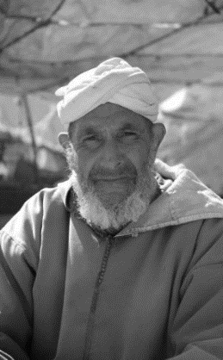  Geneem uit Joshua Project |  | Gonds van Indië (13,6 miljoen)  HET U GEWEET? Hulle herkoms is onseker en maar word omskryf as ‘n groep inheemse volke/stamme van Sentraal- en Suid-Sentraal Indië met min kulturele eenvormigheid tussen die stamme – hoewel die godsdiens van alle Gond-volke sentreer in die kultus van stam- en dorpsgode, tesame met vooroueraanbidding. Die meerderheid praat dialekte van Gondi – ‘n ongeskrewe taal van die Draviese taalfamilie. Deesdae praat sommiges eerder Hindi, Marathi of Telugu, afhangend van die dominante taal in hulle streek. Die Gonds is hoofsaaklik landbouers en primitiewe boerderymetodes word nog gebruik. Hulle hou van jag en is lief vir wildsvleis. Hulle woon in klein feudale dorpies naby rivieroewers en woude. Die dorpes bestaan uit ongeveer 25-30 hutte en is ongeveer 2-4 km uitmekaar. Die dorpies word gereeld verskuif agter nuut ontboste grond aan, om te bewerk. Offers word na oesinsameling geoffer. Die grootte van die oes bepaal die grootte van die offer – ‘n bok, vark of hoender. Dogters trou vroeg – tussen 13 en 15 jaar oud. Jong verliefdes wat saam wegloop is algemene praktyk – ‘n huwelik vind later plaas. Vooraf gereëlde huwelike vind ook plaas en bigamie is toelaatbaar. Huwelike tussen persone van dieselfde dorp/clan word verbied. Die Gonds glo bose geeste is die oorsaak van siektes/skades en dat hulle offers die geeste sal weghou. Die dorpspriester offer die offerdier ten aanskoue van al die inwoners. Na die seremonie is daar ‘n ete wat deur die mans bygewoon word. Die offerdier se vel word vol hooi gestop en bokant die dorp se ingang gehang om die bose geeste weg te hou en die inwoners te beveilig. | 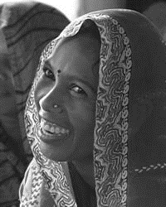  Geneem uit Joshua Project
Bid asb.:  - Dat die Here voorbidders sal oprig wat deur voortdurende gebede die magte wat hierdie mense bind, sal breek.  - Vra God om Marokkaanse Arabiese gelowiges die vrymoedigheid te gee om die liefde van Christus met hul vriende en families te deel sodat die Heilige Gees magtige werke onder hulle doen en dat baie tot geloof sal kom.  - Bid dat die harte van Marokkaanse Arabiere teenoor Christene sal versag sodat hulle ontvanklik vir die Evangelie sal wees.  “Vertel die nasies van sy mag, al die volke van sy magtige dade.” (Ps 96:3) |   SAAWE  PATRYS  083 973 4011
 |  |  | Bid asb.:  - Dat die Gonds bevry sal word van hule vrees vir bose geeste.  - Dat die Heilige Gees hulle harte sal voorberei om ontvanklik te wees vir die Evangelie.  - Dat baie tot geloof in Jesus sal kom.  “Soos waters die seebodem bedek, so sal die magtige teenwoordigheid van die Here oral op die aarde geken word.” (Hab 2:14) | SAAWE  PATRYS  083 973 4011
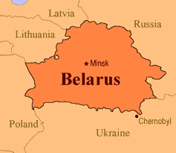  Sentrale Khmer van Kambodja (14 miljoen)  HET U GEWEET? Die Khmer-beskawing het eens oor 'n groot deel van Suidoos-Asië regeer. In die 1200's het die Thais en Viëtnamese die Khmer verslaan en hulle na Kambodja uitgeban, waar die meeste vandag woon. Daar word deesdae na hulle verwys as Kambodjane. Hulle is sedert die 13de eeu hoofsaaklik Boeddhiste, maar elemente van Hindoeïsme en Animisme word gemeng met Boeddhistiese oortuigings. In 1969/70 is Kambodja deur die VSA en Viëtnam aangegeval tydens die Viëtnamese oorlog. Hier-benewens het daar ook ‘n burgeroorlog uitgebreek tussen die Kambodjaanse regering en kommunistiese rebelle bekend as die Khmer Rouge. Tydens die bewind van die Khmer Rouge het +/- 3 miljoen Khmers het gesterf, nog omtrent 3 miljoen is na die platteland gedwing as slawe-arbeiders - Kambodja was omtrent vernietig. Daar was hongersnood, die geldeenheid is afgeskaf, godsdiens is doodgedruk, skoolopvoeding is gestaak en mediese versorging is verbied, mense wat kon lees en skryf is uitgemoor ... alles net om ‘n ideale landelike gemeenskap te vestig. Baie Khmers het na Thailand en Laos gevlug. Baie mans het gesterf en ‘n ongebalanseerde geslagsverhouding het ontstaan – vandag nog moet vroue manswerk verrig. Die vroue dra kleurvolle rompe om kleur te gee aan hulle ongelukkige lewensomstandighede. Ernstige bedieningstruikelblokke is die eeue van toewyding aan hul vorige geloofstelsel wat nie vinnig oorkom word nie. | 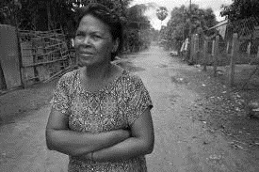  Geneem uit Joshua Project
 |  |  | Hui van China (13,4 miljoen)  HET U GEWEET? Die Hui is amptelik ‘n minderheidsgroep in China. Hulle hoë wangbene en ronde oë maak dat hulle anders lyk as die Han Chinese. In die 13de eeu het die buurland Mongolië van hulle mense gestuur om hulle op verskillende plekke in China te vestig en te boer terwyl hulle slaggereed was vir aanvalle. As vakmanne, geleerdes, amptenare en geestelike leiers het die Hui regoor China versprei. Hiérdie Mongole was die voorouers van die Hui Chinese. Een van die grootste massamoorde in die geskiedenis het vanaf 1855-1873 plaasgevind, toe ongeveer 1 miljoen Hui Chinese in Yunnan afgemaai is. Die Hui word verbied om varkvleis tee eet, maar hulle oortree dié reël deur dit skaapvleis te noem. Byna alle Hui is Sunni Moslems en baie besoek Mekka vir hulle jaarlikse pelgrimstog. Islam het die eerste keer in die 7de eeu nC na China gekom. Sendingwerk het alreeds onder die Hui in Ningxia in 1885 begin. Later is ‘n groot kerk daar gebou. ‘n Paar Hui Moslemleiers het tot bekering gekom en is in 1934 gedoop deur ‘n Amerikaanse sendeling – bekend as Hai Chun Sheng. Daar is tans ‘n paar groeiende kerke, maar die meeste Hui Chinese hulle moet nog van die Evangelie hoor. Onlangs het 'n sendingspan in die geheim 35,000 evangelie traktate en kassetbande na die Hui versprei. Meeste Christene in China is Han Chinese. | 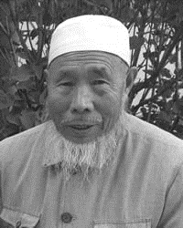  Geneem uit Joshua Project
 |  |  | Bid asb.:  - Dat die Here bidspanne sal oprig wat voortdurend sal bid vir die redding van die Hui.  - Dat die Hui al meer na die person van Isa (Jesus) getrek sal word wanneer hulle die Koran lees en sal verlang on meer van Isa te wete te kom.  - Dat die Han Christene ‘n begeerte sal hê om ook na die Hui Chinese uit te reik.  “Ek het gekom sodat hulle die lewe kan hê … “ (Joh 10:10) | SAAWE  PATRYS  083 973 4011
Bid asb.:  - Dat die Gonds bevry sal word van hule vrees vir bose geeste.  - Dat die Heilige Gees hulle harte sal voorberei en ontvanklik maak vir die Evangelie.  - Dat baie tot geloof in Jesus sal kom.  “Soos waters die seebodem bedek, so sal die magtige teenwoordigheidvan die Here oral op die aarde geken word.” (Hab 2:14) | SAAWE  PATRYS  083 973 4011

